

S. S. Torrione

S.Benedetto del Tronto

COMUNICATO STAMPA

In occasione della Festa del Santo Patrono San Benedetto Martire, la S.S. Torrione organizza il 3° Torneo di calcio a 11 che si disputa al campo sportivo “La Rocca” del Paese Alto di San Benedetto del Tronto.

Il Torneo vedrà la partecipazione delle scuole medie di San Benedetto del Tronto, Cupramarittima e Centobuchi e le 6 squadre partecipanti saranno formato dagli alunni che frequentano la 3° media.
Il torneo si svolgerà in due giornate, sabato 26 e domenica 27 maggio.
La manifestazione cresce di interesse e di partecipazione proprio per quel sano e giusto spirito sportivo che coinvolge e appassiona sia gli atleti che i loro accompagnatori.

In contemporanea si svolgerà, domenica 27 maggio alle ore 18.00, il Saggio di Minivolley femminile presso la palestra della scuola Paese Alto; alla manifestazione parteciperanno più di 50 bambine con le rispettive famiglie.

Per chiudere in bellezza, la S.S.Torrione “Freccette Gialloblù” organizza sempre Domenica 27 maggio, dalle ore 15.00, presso il Caffè Pinocchio, il “1° Memorial Franco Ciabattoni” per non tesserati, cat. A – B – C - D (anche Femminile), e per categoria Junior, con un numero di partecipanti sicuramente superiore alle 150 iscrizioni.

Al termine delle manifestazioni ci sarà in piazza Sacconi, alle ore 20.15, la premiazione con tutte le autorità.

Presidente S.S.Torrione
Luigi Sgattoni

Via Muto, 2 - 63039 San Benedetto del Tronto - A.P. –
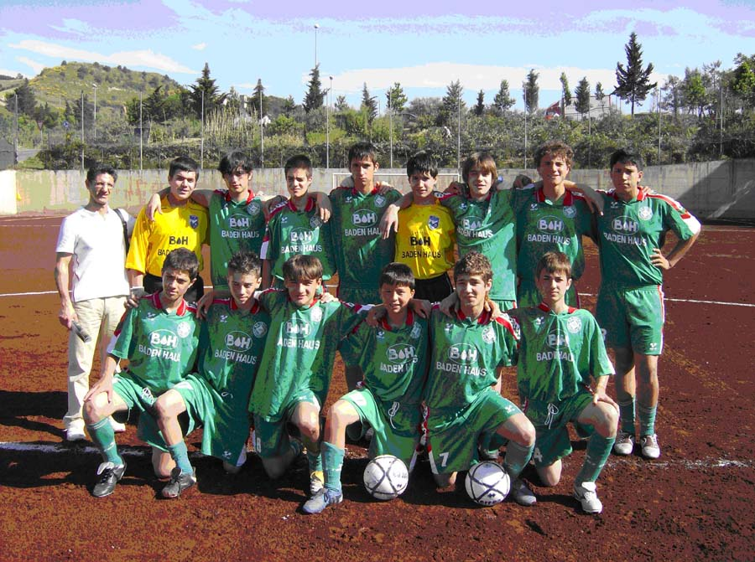

La squadra vincitrice della 2 edizione
del Trofeo Linea Ufficio “Scuola Media Allegretti” Centobuchi

S.S.Torrione Calcio Comitato Festeggiamenti

San Benedetto Martire

PROVINCIA DI ASCOLI PICENO COMUNE DI S.BENEDETTO DEL TRONTO

26 - 27 maggio 2007
Campo Sportivo “LA ROCCA” - Paese Alto –

PRESENTAZIONE

Il Torrione Calcio ha accolto con entusiasmo l’invito del Comitato Festeggiamenti di San Benedetto Martire per organizzare il 3° Torneo di calcio a 11 che si disputerà al campo sportivo La Rocca del Paese Alto di San Benedetto del Tronto nei giorni 26 – 27 maggio.

La manifestazione vuole mettere in evidenza lo sport come momento di incontro, di gioco e di socializzazione, dove il risultato finale è importante ma non deve predominare sulla correttezza e sulla sportività che sono le componenti fondamentali del torneo.

Con il contributo di tutti, dagli organizzatori, agli accompagnatori e in particolar modo i ragazzi, dobbiamo fare in modo che questa manifestazione diventi una tradizione da valorizzare e potenziare ogni anno e diventare un riferimento per tutto il territorio piceno

Il Torneo vedrà la partecipazione delle scuole medie di San Benedetto del Tronto, Cupramarittima e Centobuchi e le 6 squadre partecipanti saranno formato dagli alunni che frequentano la 3° media.

Il torneo è regolamentato da una formula che ogni anno si ripeterà con il seguente modo : la scuola che vincerà il torneo avrà in consegna per un anno il trofeo medesimo, poi lo rimetterà in palio per la manifestazione successiva; la scuola che vincerà per tre volte la manifestazione (anche in anni diversi) si aggiudicherà definitivamente il trofeo “Linea Ufficio”.
L’albo d’oro della manifestazione è così composto :
- Edizione 2005 – Trofeo “Linea Ufficio”– Scuola Media Cappella - Porto D’Ascoli
- Edizione 2006 – Trofeo “Linea Ufficio” – Scuola Media Allegretti - Centobuchi

Le 6 rappresentative delle scuole medie sono :
  - 4 di San Benedetto del Tronto ( Sacconi - Manzoni - Curzi – Cappella)
  - 1 di Centobuchi
  - 1 di Cupramarittima

Saranno divise in 2 gironi e disputeranno un torneo a 3 squadre.

Il girone A sarà formato da :
1. Scuola Media Cupramarittima
2. Scuola Media Centobuchi
3. Scuola Media Curzi

Il girone B sarà formato da :
- Scuola Media Sacconi
- Scuola Media Manzoni
- Scuola Media Cappella

Il calendario delle partite è così suddiviso :

Sabato 26 maggio – ore 09,00 : Cupramarittima – Centobuchi
ore 10,00 : Centobuchi – Curzi
ore 11,00 : Curzi - Cupramarittima

Sabato 26 maggio – ore 16,00 : Sacconi - Manzoni
ore 17,00 : Manzoni - Cappella
ore 18,00 : Cappella - Sacconi

Domenica 27 maggio – ore 18,00 : Vincente girone A – Vincente girone B

La classifica del torneo sarà determinata dalle seguenti condizioni :

1 migliore punteggio tecnico
2 migliore classifica disciplina
3 migliore differenza reti
4 migliore quoziente reti segnate
5 migliore quoziente reti subite
6 sorteggio con monetina

Domenica sera alle ore 20.30 ci sarà la premiazione con le autorità presenti prima dell’esibizione musicale .

***********************

I referenti della manifestazione sono Vinicio Liberati (329 2334959) e Stefano Gaetani (338 8005986), dirigenti della Società Torrione Calcio.

26 - 27 maggio 2007
Campo Sportivo “LA ROCCA” - Paese Alto –

Sabato 26 maggio – ore 09,00 : Cupramarittima – Centobuchi
ore 10,00 : Centobuchi – Curzi
ore 11,00 : Curzi - Cupramarittima

Sabato 26 maggio – ore 16,00 : Sacconi - Manzoni
ore 17,00 : Manzoni - Cappella
ore 18,00 : Cappella - Sacconi

Domenica 27 maggio – ore 18,00 : Vincente girone A – Vincente girone B

La classifica del torneo sarà determinata dalle seguenti condizioni :

1 migliore punteggio tecnico
2 migliore classifica disciplina
3 migliore differenza reti
4 migliore quoziente reti segnate
5 migliore quoziente reti subite
6 sorteggio con monetina

- La durata delle partite sarà di 20 minuti a tempo, con 10 minuti di riposo fra il primo e il secondo tempo.
- Il numero delle sostituzione è pari agli atleti presenti in panchina.
- Vale la regola del fuorigioco.
- L’espulsione dalla partita equivale ad una giornata di squalifica.
- Per tutto quanto non contemplato sopra, valgono le regole della F.I.G.C.

